## 

**TUẦN 10**

**CHỦ ĐỀ 3: TRÁCH NHIỆM VỚI BẢN THÂN**

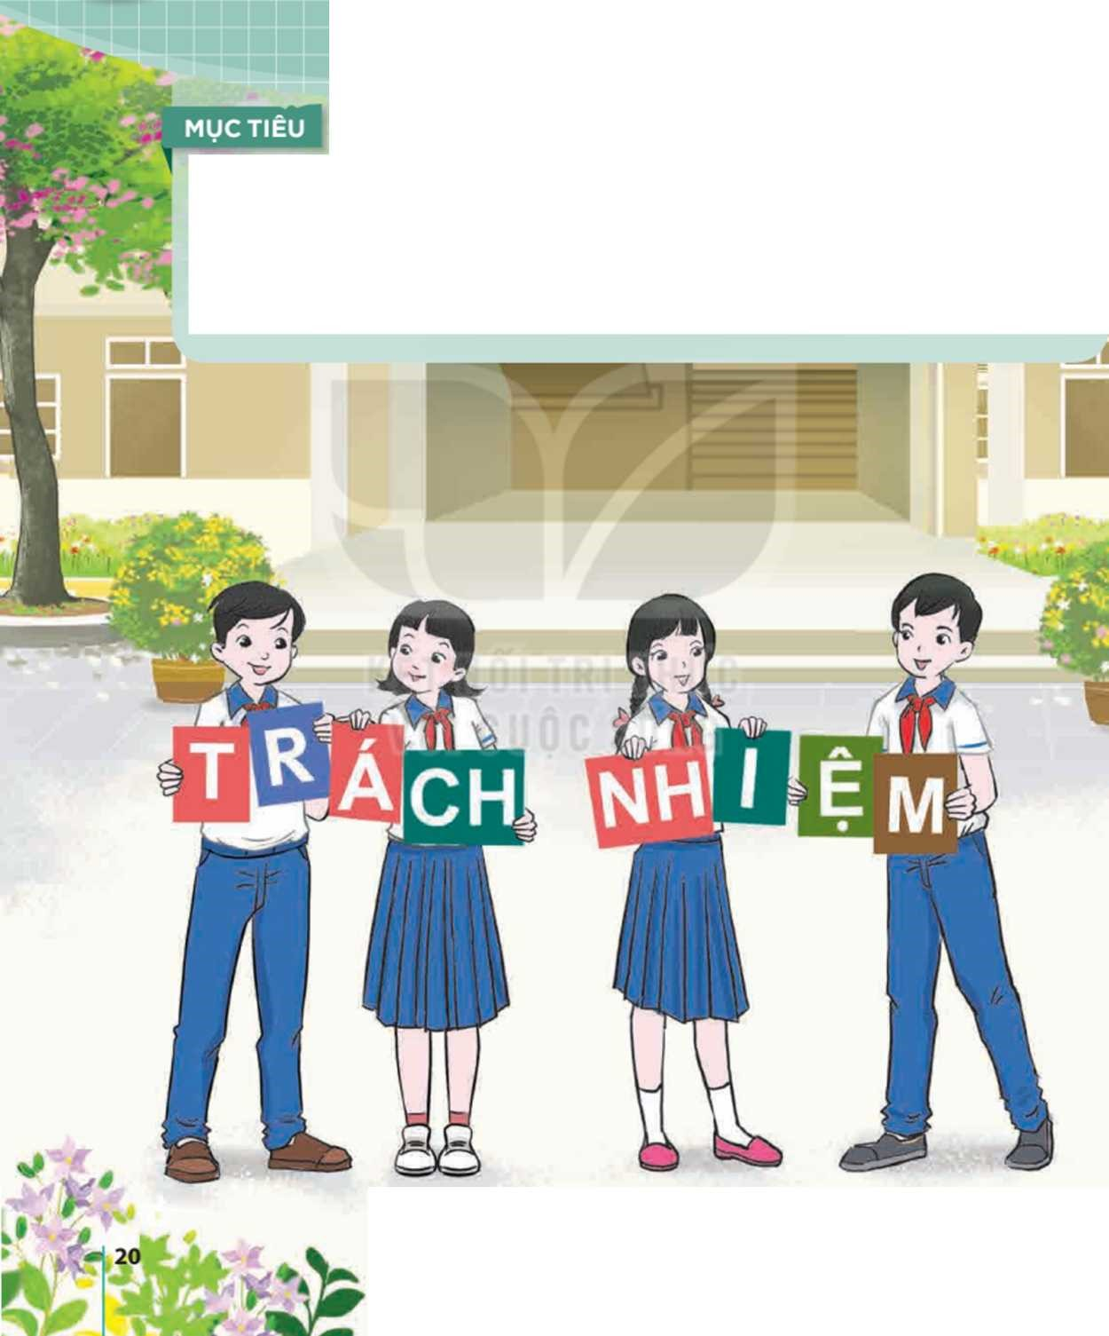

|  |  |  |  |  |
| --- | --- | --- | --- | --- |
| Tiết theo TKB | Tiết theo PPCT | Ngày dạy | Lớp | Sĩ số |
|  |  |  | 8D |  |

TIẾT 28: SINH HOẠT DƯỚI CỜ

**CUỘC THI "AI NHANH TRÍ HƠN"**

**I. MỤC TIÊU**

**1. Kiến thức**

Sau khi tham gia hoạt động này, HS:

-Xác định được trách nhiệm của bản thân với mọi người xung quanh.

-Biết được việc làm thể hiện là người sống có trách nhiệm.

**2. Năng lực:**

***- Năng lực chung:***

-Giao tiếp, hợp tác, tự chủ, tự học

***- Năng lực riêng:***

-Rèn kĩ năng xây dựng kế hoạch, tổ chức hoạt động và đánh giá.

**3. Phẩm chất:**

-Phát triển phẩm chất nhân ái, trách nhiệm.

**II. THIẾT BỊ DẠY HỌC VÀ HỌC LIỆU**

**1. Đối với TPT, BGH và GV:**

-Hệ thống âm thanh, bàn ghế phục vụ hoạt động.

-Xây dựng hệ thống câu hỏi cho cuộc thi “Ai nhanh trí hơn.

-Xây dựng luật chơi cho cuộc thi.

-Tư vấn cho lớp trực tuần hoặc HS được chọn làm MC cách điều khiển, dẫn dắt chương trình

**2. Đối với HS:**

- HS lớp trực tuần với sự giúp đỡ của GV xây dựng kế hoạch tổ chức buổi hoạt động. chuẩn bị kịch bản và phân công nhiệm vụ.

- HS được chọn làm MC chuẩn bị nội dung để dẫn trong chương trình và tập dẫn chương trinh. HS lớp trực tuần chuẩn bị 2 – 3 tiết mục văn nghệ.

**A. HOẠT ĐỘNG KHỞI ĐỘNG (MỞ ĐẦU)**

**a. Mục tiêu:**

- Tạo hứng thú cho HS trước khi diễn ra buổi lễ chào cờ.

**b. Nội dung:**

**-** HS ổn định vị trí chỗ ngồi, chuẩn bị chào cờ.

**c. Sản phẩm:**

**-** Thái độ của HS.

**d. Tổ chức thực hiện:**

*- GV chủ nhiệm yêu cầu HS của lớp mình chuẩn chỉnh trang phục, ổn định vị trí, chuẩn bị.*

**B. HOẠT ĐỘNG HÌNH THÀNH KIẾN THỨC**

Hoạt động 1: Chào cờ, sơ kết thi đua tuần và phổ biến nhiệm vụ tuần mới

a. Mục tiêu:

Tổng kết được các hoạt động tuần cũ và đưa ra kế hoạch tuần mới.

**b. Nội dung:**

- Tổng kết và đưa ra kế hoạch tuần mới

**c. Sản phẩm:**

- Kết quả làm việc của ban cán sự lớp

**d. Tổ chức thực hiện:**

- HS điều khiển lễ chào cờ.

- Lớp trực tuần nhận xét thi đua.

- TPT hoặc đại diện BGH nhận xét bổ sung và triển khai các công việc tuần mới.

Hoạt động 2: Sinh hoạt theo chủ đề:

**a. Mục tiêu:**

-Xác định được trách nhiệm của bản thân với mọi người xung quanh.

-Biết được việc làm thể hiện là người sống có trách nhiệm.

**b. Nội dung:**

-Cuộc thi ai nhanh trí hơn.

**c. Sản phẩm:**

- Kết quả của HS.

**d. Tổ chức thực hiện:**

-Mở đầu, HS lớp trực tuần biểu diễn các tiết mục văn nghệ theo lời giới thiệu của MC.

-MC giới thiệu luật chơi của cuộc thi: MC dọc câu hỏi, sau thời gian 10 giây, HS nào giờ tay trước sẽ được mời trả lời, nếu trả lời đúng sẽ được nhận quả, nếu trả lời sai sẻ đến quyền trả lời của người khác.

**C. HOẠT ĐỘNG TIẾP NỐI**

**Câu hỏi:**

**Câu 1: Trách nhiệm là gi?**

A. Là những điều đúng đắn mình cần làm, phải gánh việc hoặc phải nhận lấy về mình.

B. Là những điều mình muốn làm và mong muốn được làm

C. Là những điều gia đình, thấy có mong muốn mình làm.

D. Là những điều mình phải thực hiện trong giai đoạn là HS.

**Câu 2: Vai trò của trách nhiệm là giữ**

A. Làm cho con người trưởng thành hơn.

B. Làm cho cuộc sống tốt đẹp hơn.

C. Làm cho bản thần tự tin phát triển và sẵn sàng chịu trách nhiệm về những việc mình đã làm.

D. Làm cho bản thân được người khác ngưỡng mộ và để cao.

**Câu 3: Tại sao phải sống có trách nhiệm?**

A. Làm cho bản thân thấy mình trưởng thành hơn.

B. Làm cho bản thân sống có ích hơn.

C. Làm cho bản thán học giỏi hơn,tin tưởng của mọi người.

D. Làm cho bản thân có được sự tin tưởng của mọi người.

**Câu 4: Trách nhiệm với gia đình của HS THCS bao gồm:**

A.Về cơ bản là làm tròn chữ hiếu

B.Phấn đấu trở thành HS giỏi

C.Hoàn thành các công việc được giao

D.Đứng ra nhận trách nhiệm khi mắc sai lầm

**Câu 5: Trách nhiệm với xã hội của HS THCS bao gồm:**

A. về cơ bản là làm tròn chữ "hiếu", tuân thủ đúng pháp luật.

B. phấn đấu trở thành HS giỏi, trò ngoan, người con hiếu thảo.

C. hoàn thành các công việc được giao.

D.tích cực tham gia công tác xã hội

**Câu 6: Làm thế nào để trở thành người sống có trách nhiệm?**

A. Học cách giải quyết vấn đề khi gặp khó khăn.

B. Làm nhiều công việc cùng một lúc.

C. Tìm người giúp đỡ trong khi giải quyết công việc.

D. Tích cực tham gia các hoạt động và học tập từ mọi người.

**Câu 7: Khi mắc lỗi, người sống có trách nhiệm thường**

A. than thở và tìm lí do giải thích cho lỗi sai của mình.

B. tìm người có thể bao che, bảo vệ mình.

C. tìm cách đổ lỗi cho người khác.

D. thừa nhận sai trái và rút ra bài học kinh nghiệm.

**Câu 8: Để hoàn thành công việc của mùi, người sống có trách nhiệm thường**

A. tìm người giúp đỡ, hướng dẫn.

B. Lập kế hoạch cụ thể

C. nhờ thấy có, bố mẹ hoặc người thần làm giúp,

D. trao đổi và tìm cách để mọi người cùng cố gắng

**Câu 9: Trách nhiệm với bản thân của HS THCS gồm:**

A. cố gắng hết sức mình để đạt được những gì mình mong muốn

B. phần đấu trở thành HS giỏi, trả ngoan, người con hiểu thảo.

C. cố gắng hết sức mình để trở thành người bạn tốt với các bạn trong lớp,

D. tích cực tham gia vào các hoạt động của xã hội, không làm những việc ảnh hưởng xấu đến mọi người xung quanh.

———»🖎🖎🕮✍✍«———

|  |  |  |  |  |
| --- | --- | --- | --- | --- |
| Tiết theo TKB | Tiết theo PPCT | Ngày dạy | Lớp | Sĩ số |
|  |  |  | 8D |  |

**TIẾT 29**. HOẠT ĐỘNG GIÁO DỤC THEO CHỦ ĐỀ

## **KIỂM TRA ĐỊNH KÌ GIỮA KÌ I**

**I. MỤC TIÊU:**

**1. Về kiến thức:**

-Xác định được trách nhiệm với bản thân và với mọi người xung quanh.

-Thể hiện được trách nhiệm của bản thần trong các hoạt động, thực hiện được các cam kết để ra.

-Nhận biết được những tình huống cần từ chối và thực hiện được kĩ năng từ chối trong một số tình huống cụ thể.

-Rèn luyện được năng lực tự chủ, giải quyết vấn để, thích ứng với cuộc sống, thiết kế và tổ chức hoạt động; phẩm chất trách nhiệm, trung thực.

- Nội dung kiến thức trong chủ đề 3 .

**2. Về năng lực:**

- Biết vận dụng kiến thức đã học vào việc giải quyết các vấn đề.

**3. Về phẩm chất:**

- Có ý thức tự giác làm bài một cách trung thực, không sao chép bài của bạn.

**II.HÌNH THỨC KIỂM TRA, ĐÀNH GIÁ**

-Trắc nghiệm và tự luận

**III.NỘI DUNG KIỂM TRA, ĐÁNH GIÁ**  
**Chủ đề 3**. **Trách nhiệm với bản thân**

|  |  |
| --- | --- |
| **Họ và tên:** ………………………………… | **KIỂM TRA ĐỊNH KÌ GIỮA HỌC KÌ I** |
| **Lớp: 8A…** | **MÔN HĐTN,HN8** |
| **Mức dánh giá:** | **Nhận xét của giáo viên** |

IV. ĐỀ KIỂM TRA

Phần I: Trắc nghiệm (3,0 đ)

Khoanh tròn vào những phương án trả lời em lựa chọn (Chọn phương án trả lời đúng nhất).

**Câu 1:** Việc nào thể hiện trách nhiệm của em trong các hoạt động?

1. Thực hiện đầy đủ các nhiệm vụ được giao trong quá trình hoạt động

###### Việc thiếu ý chí

1. Vượt qua khó khăn để thực hiện các kế hoạch đã đặt ra
2. Có ý thức giúp đỡ các bạn trong hoạt động chung

**Câu 2:** Em có thể đưa ra lời tư chối nào khi trong tình huống nguy hiểm?

###### Không, mình không muốn/ thích

1. Hôm nay mình ận rồi. Hẹn hôm khác nhé
2. Theo mình, chúng ta nên làm theo phương án/ cách này sẽ hợp lý hơn
3. Cả ba đáp án trên đều đúng

**Câu 3:** Trách nhiệm với mọi người xung quanh là việc?

1. Quan tâm, chăm sóc người thân
2. Giúp đỡ những người xung quanh
3. Tham gia hoạt động phục vụ cộng đồng

###### Cả ba đáp án trên đều đúng

**Câu 4:**  Những việc làm thể hiện trách nhiệm với bản thân là?

1. Luôn vui vẻ, suy nghĩ tích cực để cuộc sống luôn vui vẻ, hạnh phúc
2. Tập thể dục, vệ sinh cá nhân hàng ngày
3. Hoàn thành nhiệm vụ học tập, rèn luyện bản thân

###### Cả ba đáp án trên đều đúng

**Câu 5:** Em nên từ chối các tình huống nào sau đây?

1. Tình huống nguy hiểm
2. Tình huống vượt quá khả năng
3. Tình huống không phù hợp với nhu cầu, sở thích cá nhân

###### Cả ba đáp án trên đều đúng

**Câu 6:** Bạn em rủ em đi hàng 2 trên đường thì em sẽ?

1. Em sẽ đi hàng 2 cùng bạn

###### Em sẽ từ chối bạn vì chúng ta đi đường chỉ nên đi 1 hàng không nên dàn hàng gây ảnh hưởng tới an toàn giao thông

1. Cả hai đáp án trên đều đúng
2. Cả hai đáp án trên đều sai

**Câu 7:** Khi có bạn rủ em xuống sông bơi mà em không biết bơi thì em sẽ?

1. Xuống bơi cho biết
2. Nhờ bạn dạy bơi

###### Từ chối bạn

1. Đáp án khác

**Câu 8:** Biểu hiện của người có trách nhiệm với mọi người xung quanh là?

1. Thể hiện thái độ thân hiện
2. Chu đáo với mọi người
3. Hòa nhã với mọi người

###### Cả ba đáp án trên đều đúng

**Câu 9:** Biểu hiện của người có trách nhiệm với gia đình là?

1. Ngoan ngoãn
2. Hiếu thảo
3. Lễ phép

###### Cả ba đáp án trên đều đúng

**Câu 10:** Biểu hiện của người có trách nhiệm với bản thân là?

1. Luôn trau dồi kiến thức
2. Học tập tốt
3. Rèn luyện thái độ tốt

###### Cả ba đáp án trên đều đúng

**Câu 11:** Bạn Hạnh trong tình huống sau là người có trách nhiệm chưa. Tình huống: Các bạn trong nhím rủ Hạnh sau khi tan học sẽ đến nhà Lan dự sinh nhật. Nhưng mẹ của Hạnh đang ốm, bố Hạnh đi làm xa. Vì vậy, Hạnh đã chúc mừng sinh nhật Lan trên lớp để tan học có thể về nhà chăm sóc mẹ.?

1. Bạn Hạnh đã làm tròn trách nhiệm với bạn bè
2. Bạn Hạnh đã làm tròn trách nhiệm với mẹ

###### Cả hai đáp án trên đều đúng

1. Cả hai đáp án trên đều sai

**Câu 12:** Đâu là biểu hiện của người sống có trách nhiệm?

1. Đặt việc vui chơi lên trước
2. Đặt việc ăn uống lên trên

###### Luôn đặt việc học lên hàng đầu

1. Đáp án khác

Phần II. Tự luận (7,0 đ)

**Câu 1**. **Em hãy đưa ra các cách từ chối cho các tình huống sau:**

|  |  |  |
| --- | --- | --- |
| Các tình huống cần từ chối | Cách từ chối | Lời từ chối |
| a.Tinh huống  Nguy hiểm |  |  |
| b.Tinh huống vượt quá khả năng |  |  |
| c.Tinh huống không phù hợp với nhu cầu, sờ thích cá nhân |  |  |

**Câu 2**. **Nêu biểu hiện cùa người sống có trách nhiệm ?**

**Đối với bản thân**: Luôn cố gắng hết sức mình để đạt được những gì mà bản thân mong muốn; ỉàm những việc giúp ích cho bản thân ở hiện tại và tương lai; có niêm tin vào chính bản thân mình rằng, chỉ cần cố gắng hết sức thì sẽ làm được.

**Trách nhiệm đối với mọi người xung quanh**: Luôn cố gắng học tập tốt, phấn đấu để trở thành con ngoan, trò giỏi, cháu ngoan Bác Hổ, làm vui lòng cha mẹ, ông bà; sẵn sàng giúp đỡ, đồng cảm với những người có hoàn cảnh khó khăn, phụ giúp gia đình, khống ỉa cà, rong chơi, khống nói những lời lẽ thiếu lễ phép làm tổn thương những người thân trong gia đình, bạn bè và mọi người xung quanh.

**Trách nhiệm đối với các hoạt động chung**: Tuân thủ đúng pháp luật, khống làm những việc gầy ảnh hưởng xấu đến mọi người; tích cực tham gia các hoạt động tập thể, hoạt động phục vụ cộng đồng; tránh xa các tệ nạn xã hội.

**IV.****HƯỚNG DẪN ĐÁNH GIÁ**

ĐÁP ÁN-BIỂU ĐIỂM

Phần I.Trắc nghiệm

|  |  |  |  |  |  |  |
| --- | --- | --- | --- | --- | --- | --- |
| Câu | 1 | 2 | 3 | 4 | 5 | 6 |
| Đáp án |  |  |  |  |  |  |
| Câu | 7 | 8 | 9 | 10 | 11 | 12 |
| Đáp án |  |  |  |  |  |  |

Phần II.Tư luân

Câu 1: 3,0 điểm

|  |  |  |
| --- | --- | --- |
| Các tình huống cần từ chối | Cách từ chối | Lời từ chối |
| a.Tinh huống  Nguy hiểm | Từ chối thẳng: Từ chối một cách thẳng thắn, dứt khoát. | Không, minh không muốn/mỉnh không thích  (Lời từ chối khác phù hợp) |
| b.Tinh huống vượt quá khả năng | Từ chối tri hoãn: Từ chối và đưa ra một lí do để trỉ hoãn việc thực hiện. | Hôm nay minh bận rồi. Hẹn khi khác nhé!  (Lời từ chối khác phù hợp) |
| c.Tinh huống không phù hợp với nhu cầu, sờ thích cá nhân | Từ chối thương lượng: Từ chối và đưa ra phương án khác phù hợp hơn đế thay thế. | Theo mình, chủng minh nên làm theo phương án/ cách này sẽ hợp lí hơn.  (Lời từ chối khác phù hợp) |

Câu 2: 4,0 điểm

**Biểu hiện cùa người sống có trách nhiệm ?**

**Đối với bản thân**: Luôn cố gắng hết sức mình để đạt được những gì mà bản thân mong muốn; ỉàm những việc giúp ích cho bản thân ở hiện tại và tương lai; có niêm tin vào chính bản thân mình rằng, chỉ cần cố gắng hết sức thì sẽ làm được.

**Trách nhiệm đối với mọi người xung quanh**: Luôn cố gắng học tập tốt, phấn đấu để trở thành con ngoan, trò giỏi, cháu ngoan Bác Hổ, làm vui lòng cha mẹ, ông bà; sẵn sàng giúp đỡ, đồng cảm với những người có hoàn cảnh khó khăn, phụ giúp gia đình, khống ỉa cà, rong chơi, khống nói những lời lẽ thiếu lễ phép làm tổn thương những người thân trong gia đình, bạn bè và mọi người xung quanh.

**Trách nhiệm đối với các hoạt động chung**: Tuân thủ đúng pháp luật, khống làm những việc gầy ảnh hưởng xấu đến mọi người; tích cực tham gia các hoạt động tập thể, hoạt động phục vụ cộng đồng; tránh xa các tệ nạn xã hội.

|  |  |  |
| --- | --- | --- |
| **Yêu cầu cần đạt** | **Đánh giá** | |
| **Đạt** | **Chưa đạt** |
| **Câu 1: 3,0 đ**   * Nêu được ít nhất 2 cách từ chối và 2 lời từ chối phù hợp (2,0đ) | x |  |
| **Câu 2: 4,0 đ**   * Nêu được ít nhất 2 biểu hiện của người sống có trách nhiệm (3,0đ) | x |  |

V.ĐÁNH GÍA

|  |  |  |  |
| --- | --- | --- | --- |
| Kết quả | Phẩn 1 | Phần 2 | Tổng hợp |
| Đạt | Trả lời đúng từ 6 câu trở lên. | Đạt từ 5 điểm trở lên. | Kết quả phần 1, phần 2 đều ở mức Đạt. |
| Chưa đạt | Chỉ trả lời đúng tối đa 5 câu. | Chỉ đạt tối đa 4,0 điểm. | Chỉ đạt tối đa 1 phần. |

———»🖎🖎🕮✍✍«———

|  |  |  |  |  |
| --- | --- | --- | --- | --- |
| Tiết theo TKB | Tiết theo PPCT | Ngày dạy | Lớp | Sĩ số |
|  |  |  | 8D |  |

TIẾT 30: SINH HOẠT LỚP

# 

# CHIA SẺ KẾT QUẢ RÈN LUYỆN KĨ NĂNG

# VÀ THỂ HIỆN TRÁCH NHIỆM CỦA BẢN THÂN

**I. MỤC TIÊU**

**1. Kiến thức**

-HS chia sẻ được cảm nhận của bản thân và những điểu học được sau khi tham dự cuộc thi “Ai nhanh trí hơn” trong tiết Sinh hoạt dưới cờ.

-HS chia sẻ được những trường hợp bản thân đã từ chối và cách từ chối.

**2. Năng lực:**

***- Năng lực chung:*** Giao tiếp, hợp tác, tự chủ, tự học, giải quyết vấn đề

***- Năng lực riêng:***

+ Rèn luyện kĩ năng giao tiếp, thuyết trình.

**3. Phẩm chất:** nhân ái, trung thực, trách nhiệm.

**II. THIẾT BỊ DẠY HỌC VÀ HỌC LIỆU**

**1. Đối với GV:**

- Kế hoạch tuần mới.

- Nội dung liên quan,…

**2. Đối với HS:**

- Nội dung sơ kết tuần

- Chuẩn bị theo hướng dẫn của GVCN.

**III. TIẾN TRÌNH DẠY HỌC**

**A. HOẠT ĐỘNG KHỞI ĐỘNG (MỞ ĐẦU)**

**a. Mục tiêu:**

- Tạo tâm thế hứng thú cho học sinh và từng bước làm quen tiết SHL.

**b. Nội dung:**

**-** GV trình bày vấn đề, HS trả lời câu hỏi.

**c. Sản phẩm:**

**-** HS tiếp thu kiến thức và câu trả lời của HS

**d. Tổ chức thực hiện:**

- GVCN ổn định lớp và hướng HS vào tiết sinh hoạt lớp.

**B. HOẠT ĐỘNG HÌNH THÀNH KIẾN THỨC**

**Hoạt động 1: Sơ kết tuần**

**a. Mục tiêu:**

- Tổng kết được các hoạt động tuần cũ và đưa ra kế hoạch tuần mới.

**b. Nội dung:**

- Tổng kết và đưa ra kế hoạch tuần mới

**c. Sản phẩm:**

- Kết quả làm việc của ban cán sự lớp

**d. Tổ chức thực hiện:**

- GV yêu cầu ban cán sự lớp tự điều hành lớp , đánh giá và sơ kết tuần, xây dựng kế hoạch tuần mới.

**Hoạt động 2: Sinh hoạt theo chủ đề**

**a. Mục tiêu:**

-HS chia sẻ được cảm nhận của bản thân và những điểu học được sau khi tham dự cuộc thi “Ai nhanh trí hơn” trong tiết Sinh hoạt dưới cờ.

**b. Nội dung:**

-HS chia sẻ được những trường hợp bản thân đã từ chối và cách từ chối.

**c. Sản phẩm:**

- Những chia sẻ của HS

**d. Tổ chức thực hiện:**

GV yêu cầu HS trong lớp chia sẻ vể:

+ Những điểu học hỏi được và cảm nhận của bản thần sau khi tham dự cuộc thi “Ai nhanh trí hơn” trong tiết Sinh hoạt dưới cờ.

+ Những trường hợp bản thân đã từ chối và cách từ chối.

-Một số HS chia sẻ trước lớp.

-GV nhận xét chung và quá trình tham gia hoạt động của HS.

**IV. KẾ HOẠCH ĐÁNH GIÁ**

|  |  |  |  |
| --- | --- | --- | --- |
| **Hình thức đánh giá** | **Phương pháp**  **đánh giá** | **Công cụ đánh giá** | **Ghi Chú** |
| - Thu hút được sự tham gia tích cực của người học  - Tạo cơ hội thực hành cho người học | - Sự đa dạng, đáp ứng các phong cách học khác nhau của người học  - Hấp dẫn, sinh động  - Thu hút được sự tham gia tích cực của người học  - Phù hợp với mục tiêu, nội dung | - Báo cáo thực hiện công việc.  - Hệ thống câu hỏi và bài tập  - Trao đổi, thảo luận |  |

———»🖎🖎🕮✍✍«———

Tài liệu được chia sẻ bởi Website VnTeach.Com

https://www.vnteach.com